Самостоятельная работа.
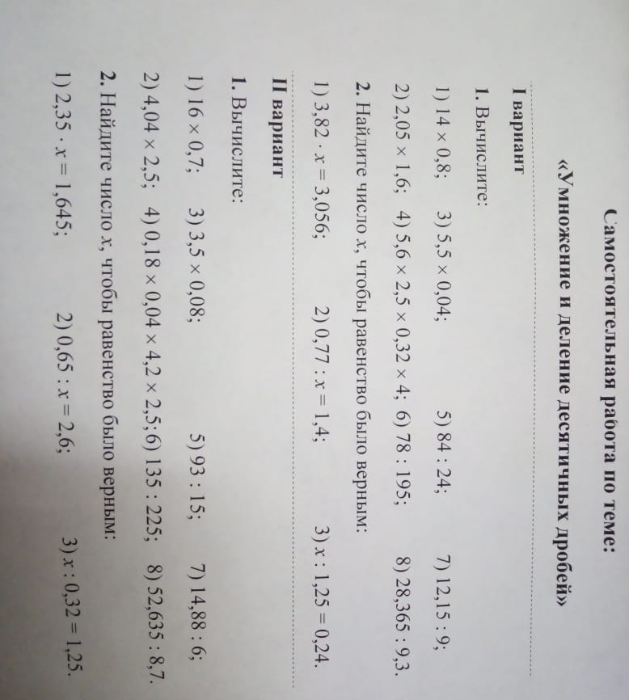

Ответы и решения домашнего задания присылать до 08.05.2020 на электронный адрес: vika.yakhontova.99@mail.ru
Также задание можно отправить в WhatsApp на номер: 89181593177.

